УДК 004.42

**ОБОСНОВАНИЕ** **РАЗРАБОТКИ МОБИЛЬНОГО ПРИЛОЖЕНИЯ ДЛЯ ОРГАНИЗАЦИИ РАБОТЫ С СИСТЕМОЙ ДИСТАНЦИОННОГО ОБУЧЕНИЯ НА ПЛАТФОРМЕ MOODLE**

**Ильина А.А., Шипунов И.С. ORCID 0000-0002-3864-9716**

***ГУМРФ имени адмирала С.О. Макарова, Санкт-Петербург***

***mr-shis@yandex.ru***

**SUBSTANTIATION OF THE DEVELOPMENT OF A MOBILE APPLICATION FOR ORGANIZING WORK WITH THE SYSTEM OF DISTANCE LEARNING ON THE PLATFORM OF MOODLE**

**Ilina A.A., Shipunov I.S.**

**Аннотация:** приводится обоснованиеразработки мобильного приложения для организации работы с системой дистанционного обучения на платформе moodle, представлен прототип рабочего приложения и результаты его тестирования тест-группой.

**Abstract**: The substantiation of the development of mobile application for working with the system of distance learning on the platform of moodle is given; the prototype of the working application and the results of its testing by test group are presented.

**Ключевые слова:** дистанционное обучение, мобильное приложение, moodle

**Keywords:** distance learning, mobile application, moodle

Дистанционное обучение на сегодняшний день является современной технологией профессионального образования, направленного на индивидуальные запросы обучающихся и их специализацию. При дистанционном обучении студенты и преподаватели находятся в постоянном взаимодействии, организованном посредством особого построения учебного процесса, методов коммуникации и форм контроля с применением электронного обучения и дистанционных образовательных технологий. При этом преподаватель и студенты находятся в постоянном взаимодействии посредством онлайн конференций, коммуникации при помощи мессенджеров и почты e-mail, различных видов контроля знаний обучающихся и других интернет технологий. В качестве системы дистанционного обучения (СДО) будем рассматривать СДО «Фарватер» Государственного университета морского и речного флота им. адм. С.О. Макарова (ГУМРФ).Система дистанционного обучения ГУМРФ включает в себя сайт среды дистанционного обучения «Фарватер» и мобильное приложение Moodle. [1]

Мобильное приложение для обеспечения дистанционного обучения – важная составляющая, поскольку не у каждого студента имеется персональный компьютер, а мобильное устройство всегда находится под рукой, все необходимые для учебы материалы (например, лекции) можно скачать на смартфон, и они будут доступны без доступа к сети Интернет.[2] Помимо этого, может быть такая ситуация, что родители работают удаленно, а следовательно, доступа к персональному компьютеру у студента отсутствует. Поэтому я считаю, что для качественного обеспечения дистанционного обучения должно быть удобное мобильное приложение, которое будет ничуть не хуже сайта.

На основе проведенного опроса среди студентов и собственного опыта использования мобильного приложения Moodle, были выявлены основные проблемы:

* **Нет возможности выбрать курсы для своего направления обучения**  
  Для того, чтобы найти курс по необходимой дисциплине, необходимо, используя поиск, искать ее по названию (а иногда название может быть сокращено или написано как-то иначе). Поиск выдает всевозможные курсы (для всех курсов, направлений, институтов), причем не всегда корректно.
* **Сроки выполнения**

Если тест выполнен или задание загружено и уже оценено, уведомление о том, что крайний срок сдачи через час (или иной выбранный пользователем временной промежуток), всё равно приходит, что может тревожить пользователя.

* **Неудобное отображение лекционного материала**  
  Вся теоретическая часть написаны мелким шрифтом серого цвета, из-за чего очень тяжело читать текст.
* **Тяжелый UX**

UX – взаимодействие пользователя с интерфейсом или иным продуктом. Он может быть *продуманным*, лёгким и комфортным, либо *тяжёлым*, расстраивающим и неудачным. Хороший UX — это когда продукт удобен и продуман.

* **Некорректная работа приложения**Пользователь хочет перелистнуть страницу с лекцией назад – попадает в личный кабинет, хочет выделить текст – приложение зависает, страница обновляется.

В ходе исследования по определению необходимого функционала был создан демонстрационный прототип мобильного приложения для дистанционного обучения. Исследование проводилось на небольшой группе студентов и преподавателей ИТ направлений подготовки, а также на группе цифровых волонтеров ГУМРФ.

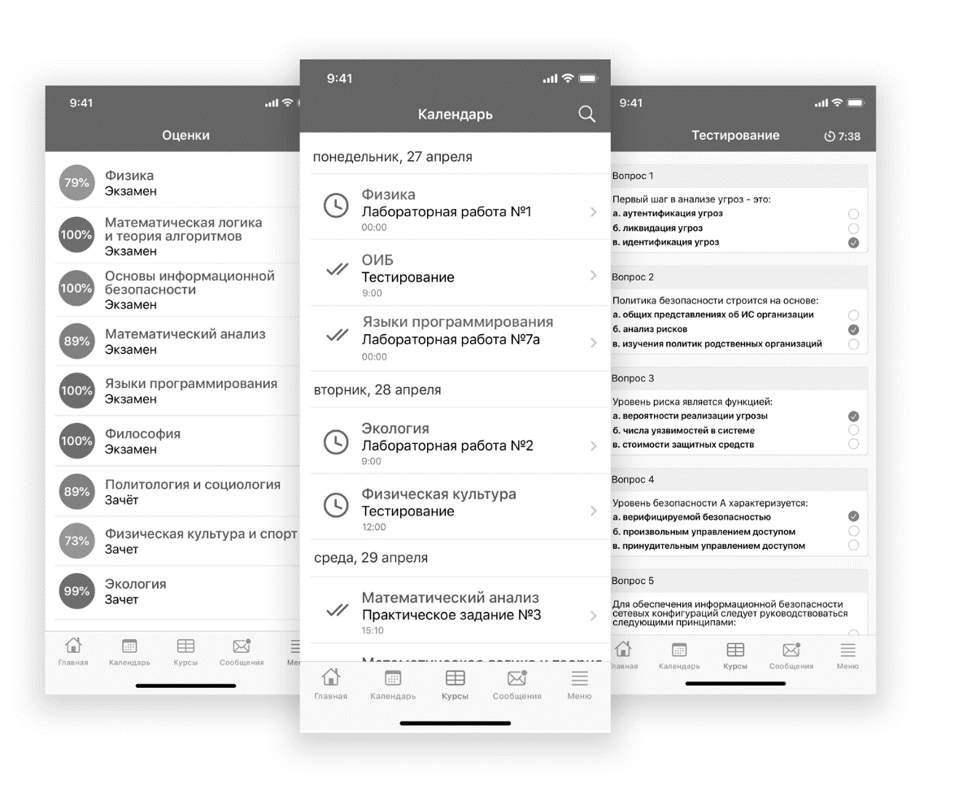

Рис 1Интерфейс приложения-прототипа

Прототип был наделен следующим функционалом:

Режим «Обучающийся»:

* просмотр курса;
* сканирование (с камеры) и загрузка pdf файла в качестве ответа на задание;
* прохождение тестирования;
* лента дедлайнов;
* чат;
* уведомление о событиях и приближающихся дедлайнах;

Режим «Обучающийся»:

* просмотр и редактирование курса;
* загрузка присланных работ и выставление оценок за задания;
* сканирование (с камеры) и загрузка pdf файла в качестве проверенной работы;
* составление тестов;
* лента дедлайнов;
* чат
* уведомление о событиях и приближающихся дедлайнах;

Исследование показало, что функционала прототипа вполне достаточно для пользователей СДО «Фарватер», однако в связи с отсутствием серьезного сервера данный прототип имеет проблемы со скоростью работы.

После окончания пандемии разработка будет продолжена.

Подобное приложение может быть полезно не только студентам очной формы, обучающимся дистанционно, но и учащимся на заочной форме.

Список литературы

1. СДО Фарватер [электронный ресурс]// Информация о системе URL: https://farvater.gumrf.ru/?redirect=0

2. Ильина А.А., Шипунов И.С. Мобильное приложение для организации учебного процесса студента // сборник «Актуальные аспекты и приоритетные направления развития транспортной отрасли материалы молодежного научного форума студентов и аспирантов транспортных вузов с международным участием». Москва, 2019. С. 172-176.